La reproduction asexuée

Après avoir regardé la vidéo, réponds aux questions ci-dessous.

1) Comment peut-on reproduire des bégonias ? Comment fait-on ?

On coupe la tige d'un bégonia et on la met dans l'eau jusqu'à l'apparition de

nouvelles racines. Ensuite, on plante cette bouture dans son jardin. Ça devient une

nouvelle plante.

2) Comment s'appelle cette technique de reproduction ?

Cette technique de reproduction s'appelle le bouturage. C'est une technique inventée

par l'homme.

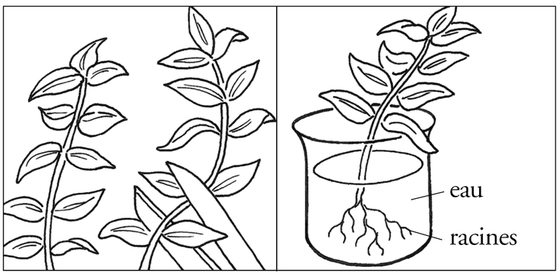

3) La tulipe se reproduit à partir de quoi ? A quoi sert-il ?

La tulipe se reproduit à partir d'un bulbe. Ce dernier est un organe qui permet à la

tulipe de passer la mauvaise saison et d'attendre de meilleures conditions

climatiques. Le bulbe va se multiplier durant l'année. C'est un cas de multiplication

naturelle. C'est la reproduction par bulbe.
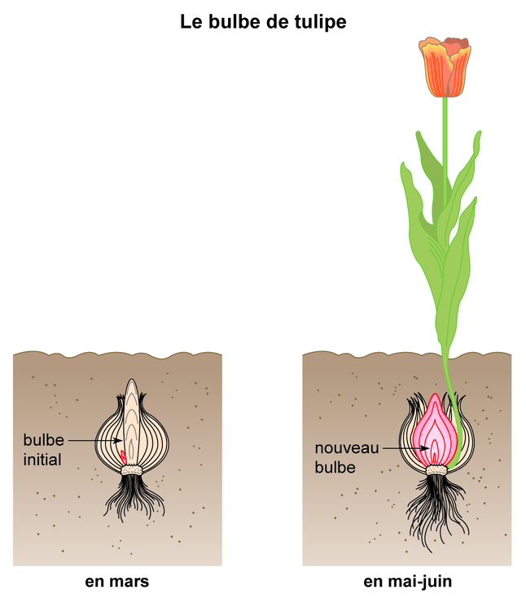

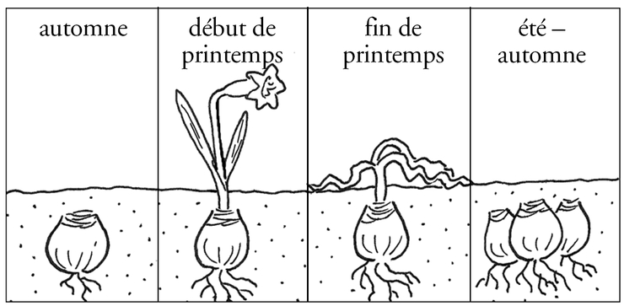
un bulbe trois bulbes

C'est un cas de multiplication naturelle.
4) Comment les pommes de terre se reproduisent-elles ? Comment fait-on ?

Les pommes de terre sont des tubercules. Pour qu'elles se reproduisent, il suffit d'en

mettre une en terre. Au fil du temps, elle va germer et elle va donner une nouvelle

plante. C'est un cas de multiplication naturelle. C'est la reproduction par

tubercule.

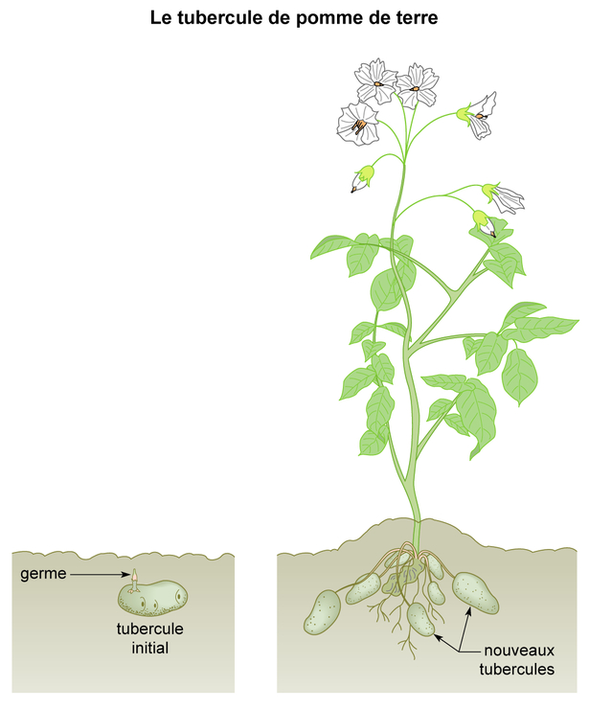

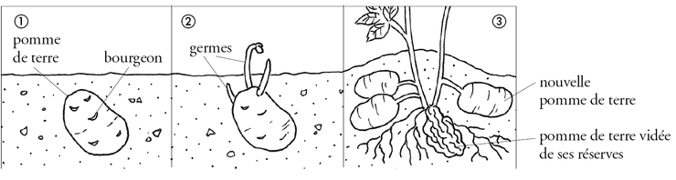
un tubercule trois tubercules

C'est un cas de multiplication naturelle.

5) Comment les fraisiers se reproduisent-ils ?

Les fraisiers possèdent des tiges rampantes qu'on appelle des stolons ou des

gourmands qui prennent racines à proximité de la plante d'origine pour former de

nouvelles plantes. C'est un cas de multiplication naturelle.

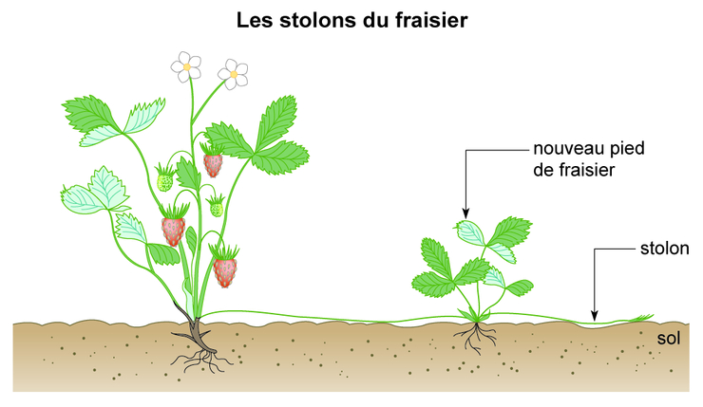
un plant 2e plant ...

C'est un cas de multiplication naturelle.

6) Quelle technique l'homme a-t-il inventé pour reproduire des fraisiers ?

La technique que l'homme a inventé pour reproduire des fraisiers est le marcottage.

Ça consiste à forcer une tige à faire un coude dans la terre pour qu'elle produise

des racines. On peut alors couper la tige enterrée pour obtenir deux plantes

distinctes.

Ou

Il suffit que tu plantes un rameau du fraisier dans un pot. Des racines vont naître

et une nouvelle plante va pousser en quelques semaines.

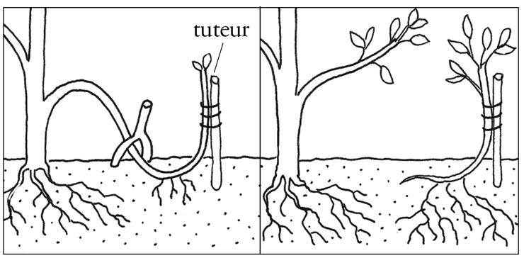

7) Après avoir vu les différentes reproductions asexuées, peux-tu en donner une définition ?

Contrairement à la reproduction sexuée qui fait intervenir un élément mâle et un

élément femelle, la reproduction asexuée se fait à partir d'une seule et même

plante. Il s'agit en fait d'un clonage, une copie conforme de son unique parent.

J'ai compris que :

La reproduction asexuée se fait donc à partir d'une seule et même plante : il y a

donc une reproduction à l'identique.

Une plante peut se multiplier de manière naturelle (plantes à tiges rampantes, à

bulbe ou à tubercules) ou suite à l'intervention de l'homme (techniques de

bouturage et de marcottage).

